Spoštovani učenci, starši!
V spletni učilnici je pod urnikom za 5. razred pripet anketni vprašalnik študentke, ki zaključuje študij druge stopnje Razrednega pouka Univerze v Mariboru, in prosi, če bi lahko učenci 5., 6. in 7. razredov izpolnili online anonimno anketo na temo odnos učencev do športa glede na spol in starost. Več lahko preberete v uvodu anketnega vprašalnika. Za sodelovanje se Vam v naprej zahvaljuje.
__________________________________________________________________
SREDA, 13. MAJ 2020
MATEMATIKA – Številski izrazi
Namen in cilj današnje ure je izračunati vrednost številskega izraza z upoštevanjem vrstnega reda izvajanja računskih operacij.

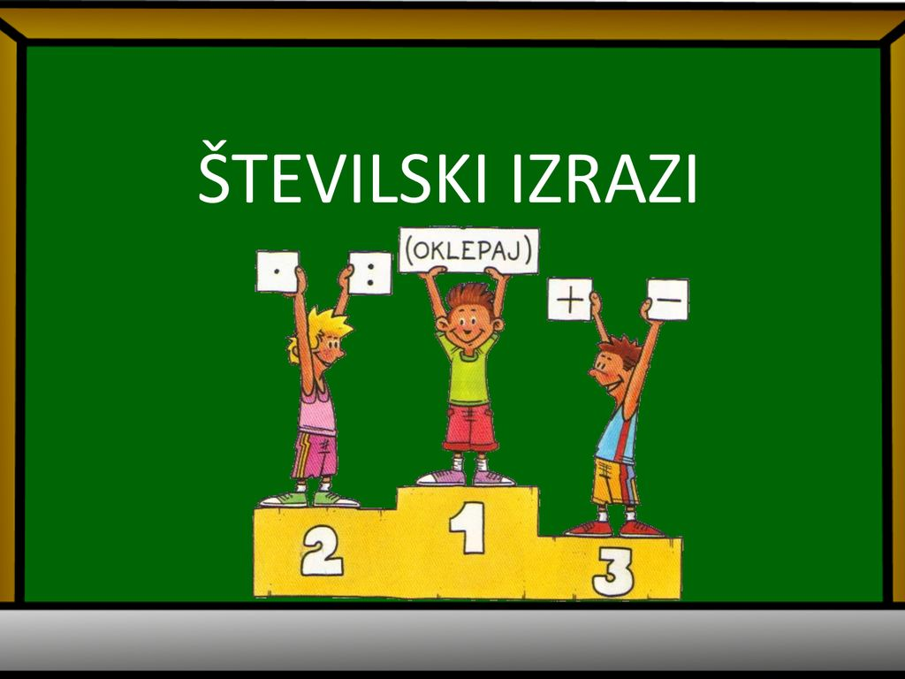

Učbenik – Radovednih 5, stran 130 – 132 ali interaktivno gradivo:
- natančno si oglejte te strani;
- ugotovili ste, da boste računali ŠTEVILSKE IZRAZE;
- zelo pozorno si poglejte zgornjo sliko;
- pri računanju ŠTEVILSKIH IZRAZOV se moramo držati določenih pravil;
- v zvezek napišite naslov in pravila v rumenih okvirjih, (dve sta na strani 131 in eno pravilo je na strani 132);
- če se držimo teh pravil, ne moremo napačno izračunati ŠTEVILSKEGA IZRAZA;
- poglejte še naslednji posnetek:
https://www.youtube.com/watch?v=UrCgOgazt2o
NALOGA: Učbenik, stran 131, naloga 1. in ZMOREM TUDI TO.
(naloga je do ponedeljka, 18. 5. 2020)
__________________________________________________________________

GOSPODINJSTVO – Kvačkanje ali šivanje
Danes je pred vami naloga, ki zahteva kar precej ročnih spretnosti. Prosite mamo ali babico za nekaj volne in kvačko in se preizkusite v naslednjem ročnem delu. Poglejte posnetek:
https://www.youtube.com/watch?v=2-TYy-0eJQU
Na tak način si lahko naredite svojo zapestnico.
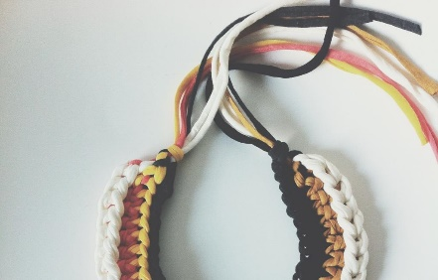

Lahko pa se preizkusite v šivanju, kar smo že začeli v šoli, pa smo potem morali ostati doma. Ni nujno, da šivate ravno tisto, kar boste videli na posnetku. Lahko prišijete na kos blaga nekaj gumbov ali kaj svojega. Ideje so dobrodošle.
https://www.youtube.com/watch?v=U4eTe-Ko9IQ
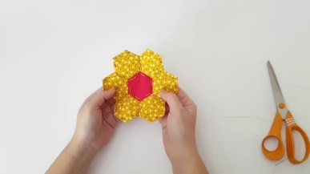
https://www.youtube.com/watch?v=-r5POwYKP8s


Za nalogo je časa do srede, 20. 5. 2020.
_______________________________________________________________
Veliko lepih trenutkov in vse dobro,
učitelj Jaroš

